实验结果复现：

test.py

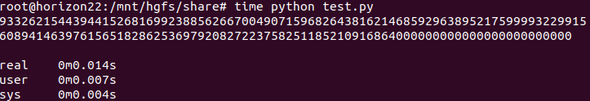

test.cpp

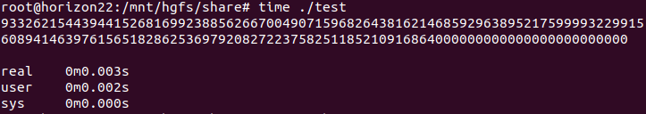

发现使⽤c++写的程序会⽐使⽤python写的程序快

Q1: 为什么使⽤c++写的程序会⽐使⽤python写的程序快？

**A1：** 首先，C++是一种编译型语言，编译器将C++代码转换成机器语言，使得最终生成的可执行程序在机器上更快；而Python是一种解释型语言，在运行的过程中，需要编译+解释，导致了更多的时间消耗。其次，C++是一种静态类型语言，静态类型语言在编译时就能对代码进行优化，使代码的执行效率更高；而Python是一种动态类型语言，在运行时需要动态地进行类型推断和管理，这会导致一定的性能损耗。因此，使⽤c++写的程序会⽐使⽤python写的程序快。

Q2: 去掉"test.cpp"中的#inlcude<gmpxx.h>，并将mpz_class改成int后，计算100的阶层的运⾏结果如何？为什么会出现这样的结果？

**A2：** 运行结果输出为0。int类型的范围是[-2147483648, 2147483647]。而计算100的阶层的值过大，导致数值溢出。当递归进行至f（33）时，返回值为-2147483648，而-2147483648乘上接下来的偶数34后，数值依旧溢出，末尾被截断后返回0值。因此接下来的递归中均为n*0，最终程序运行结果为0。

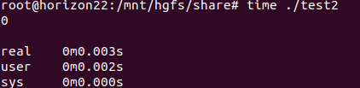

Q3: 除了编程语⾔外，影响程序运⾏快慢还可能有哪些因素？

**A3：**

因素一：不同的算法的时间复杂度不同，导致程序的运行快慢会不同。

因素二：硬件的差异会影响程序运行的快慢。硬件性能越好一般会让程序运行越快。

因素三：代码质量也会影响快慢。比如过多循环嵌套和冗余代码会降低性能。